केंद्रीय विद्यालय जोशीमठ
शरदकालीन गृहकार्य
कक्षा पांच
विषय-हिंदी

1.अखबार की एक खबर काटकर अपनी कॉपी में चिपकाओ और इससे कम से कम दस–दस
नाम वाले शब्द (संज्ञा शब्द) व काम वाले (क्रिया शब्द) छांटकर कॉपी में लिखो ।

2.अपने मन से चार पंक्तियों की एक कविता लिखो।

3. बाज़ार में दिखनेवाली दस वस्तुओ के नाम लिखो तथा उसके बहुवचन लिखो ।

4.आपने अपनी शरदकालीन छुटि्टयों का उपयोग कैसे किया इस पर सौ शब्दों की एक रिपोर्ट
तैयार करो ।

5.भारत का राष्ट्रीय पशु– "बाघ” पर सौ शब्दों की एक रिपोर्ट तैयार करो ।

6.पाठ 11 ‘चावल की रोटियां’ से पाठ “15 बिशन की दिलेरी ” तक याद करो ।

SUBJECT-ENGLISH

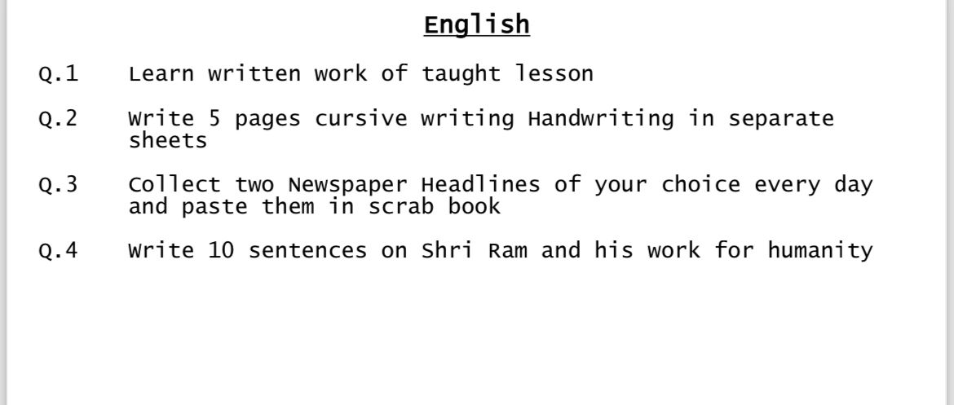

SUBJECT-MATHS

Q1. Learn and write table from 2 to 20.
Q2. Make a shopping list with the help of your mother and find out total expenses:
Sr. No. | Item name | Rate | Unit kg,g,lt,mt etc. | Amount

Q3. 10 sums of addition and subtraction. (Decimal)
Q4. 10 sums of area and perimeter. (Square and rectangle)
Q5. 10 sums of multiplication and Division. (Do verify also).

SUBJECT-EVS

